Chapitre 4. Pression des gaz et sport en altitude

Documents sur site pour l’analyse et la synthèse de documents

37 ANALYSE ET SYNTHÈSE DE DOCUMENTS
Soigner les accidents de pression
Compétences S’approprier, analyser.

Doc. 1 Photo d’un caisson hyperbare
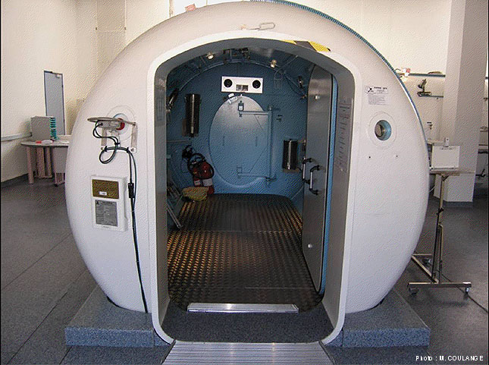

Le caisson hyperbare correspond à un cylindre étanche en acier pouvant accueillir une ou plusieurs personnes et au sein duquel la pression peut être augmentée au-delà de la pression ambiante (jusqu’à 2,5 bars, parfois plus).
On rappelle qu’une surface d’aire 1 m² au contact de l’air d’une pression de 1,5 bar subit une force 150 000 newton, c’est-à-dire une force équivalente au poids d’un objet dont la masse est de 15 tonnes.

Doc. 2 Évolution de la concentration de dioxygène dissous avec la pression

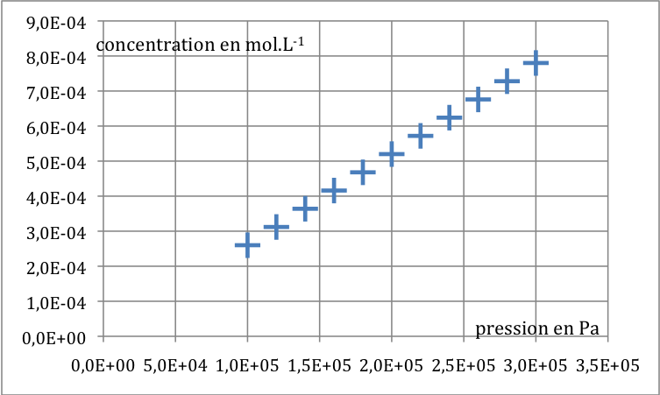

Le graphique donne la concentration en dioxygène dissous dans l’eau en fonction de la pression de l’air en contact avec cette eau.
On rappelle que l’espèce chimique majoritaire du sang est l’eau.

